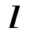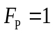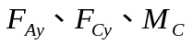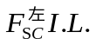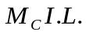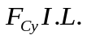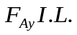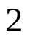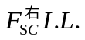
【例题1】 作影响线
和C截面剪力
注意：(1)机构产生位移后，定向结点平行四边形始终保持平行四边形，两边连接的平行杆件始终平行。
(2)机构产生位移后，杆件不能断掉，杆件为一条直线。
(3)机构产生位移后，约束不能断掉，结点约束和支座约束都不能断了。
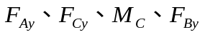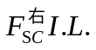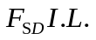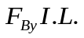
【例题2】 作影响线
和C、D截面剪力
注意：(1)机构产生位移后，定向结点平行四边形始终保持平行四边形，两边连接的平行杆件始终平行。
(2)机构产生位移后，杆件不能断掉，杆件为一条直线。
(3)机构产生位移后，约束不能断掉，结点约束和支座约束都不能断了。

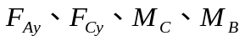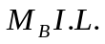
【例题3】 作影响线
和C、D截面剪力
注意：(1)机构产生位移后，定向结点平行四边形始终保持平行四边形，两边连接的平行杆件始终平行。
(2)机构产生位移后，杆件不能断掉，杆件为一条直线。
(3)机构产生位移后，约束不能断掉，结点约束和支座约束都不能断了。
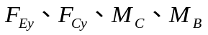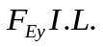
【例题4】 作影响线
和C、D截面剪力
注意：(1)机构产生位移后，定向结点平行四边形始终保持平行四边形，两边连接的平行杆件始终平行。
(2)机构产生位移后，杆件不能断掉，杆件为一条直线。
(3)机构产生位移后，约束不能断掉，结点约束和支座约束都不能断了。

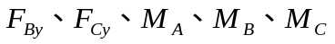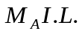
【例题5】 作影响线
和C截面剪力
注意：(1)机构产生位移后，定向结点平行四边形始终保持平行四边形，两边连接的平行杆件始终平行。
(2)机构产生位移后，杆件不能断掉，杆件为一条直线。
(3)机构产生位移后，约束不能断掉，结点约束和支座约束都不能断了。
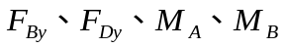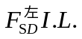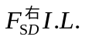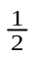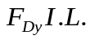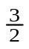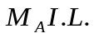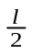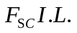
【例题6】 作影响线
和C、D截面剪力
注意：(1)机构产生位移后，定向结点平行四边形始终保持平行四边形，两边连接的平行杆件始终平行。
(2)机构产生位移后，杆件不能断掉，杆件为一条直线。
(3)机构产生位移后，约束不能断掉，结点约束和支座约束都不能断了。

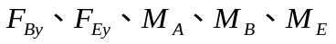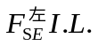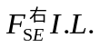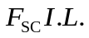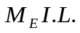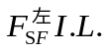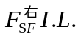
【例题7】 作影响线
和E、C、F截面剪力
注意：(1)机构产生位移后，定向结点平行四边形始终保持平行四边形，两边连接的平行杆件始终平行。
(2)机构产生位移后，杆件不能断掉，杆件为一条直线。
(3)机构产生位移后，约束不能断掉，结点约束和支座约束都不能断了。

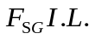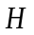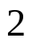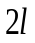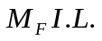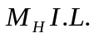
【例题8】 作影响线
注意：(1)机构产生位移后，定向结点平行四边形始终保持平行四边形，两边连接的平行杆件始终平行。
(2)机构产生位移后，杆件不能断掉，杆件为一条直线。
(3)机构产生位移后，约束不能断掉，结点约束和支座约束都不能断了。

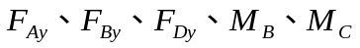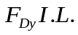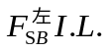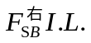
【例题9】 作影响线
和B截面剪力
注意：(1)机构产生位移后，定向结点平行四边形始终保持平行四边形，两边连接的平行杆件始终平行。
(2)机构产生位移后，杆件不能断掉，杆件为一条直线。
(3)机构产生位移后，约束不能断掉，结点约束和支座约束都不能断了。
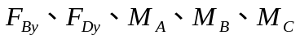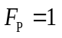
【例题10】 作影响线
和B截面剪力
注意：(1)机构产生位移后，定向结点平行四边形始终保持平行四边形，两边连接的平行杆件始终平行。
(2)机构产生位移后，杆件不能断掉，杆件为一条直线。
(3)机构产生位移后，约束不能断掉，结点约束和支座约束都不能断了。

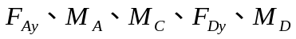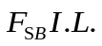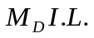
【例题11】 作影响线
和B截面剪力
注意：(1)机构产生位移后，定向结点平行四边形始终保持平行四边形，两边连接的平行杆件始终平行。
(2)机构产生位移后，杆件不能断掉，杆件为一条直线。
(3)机构产生位移后，约束不能断掉，结点约束和支座约束都不能断了。
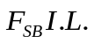
【例题12】 作影响线
和B截面剪力
注意：(1)机构产生位移后，定向结点平行四边形始终保持平行四边形，两边连接的平行杆件始终平行。
(2)机构产生位移后，杆件不能断掉，杆件为一条直线。
(3)机构产生位移后，约束不能断掉，结点约束和支座约束都不能断了。

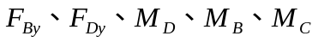
【例题13】 作影响线
和B截面剪力
注意：(1)机构产生位移后，定向结点平行四边形始终保持平行四边形，两边连接的平行杆件始终平行。
(2)机构产生位移后，杆件不能断掉，杆件为一条直线。
(3)机构产生位移后，约束不能断掉，结点约束和支座约束都不能断了。
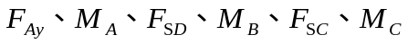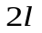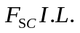
【例题14】 作影响线
注意：(1)机构产生位移后，定向结点平行四边形始终保持平行四边形，两边连接的平行杆件始终平行。
(2)机构产生位移后，杆件不能断掉，杆件为一条直线。
(3)机构产生位移后，约束不能断掉，结点约束和支座约束都不能断了。

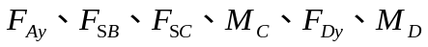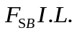
【例题15】 作影响线
注意：(1)机构产生位移后，定向结点平行四边形始终保持平行四边形，两边连接的平行杆件始终平行。
(2)机构产生位移后，杆件不能断掉，杆件为一条直线。
(3)机构产生位移后，约束不能断掉，结点约束和支座约束都不能断了。
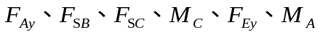
【例题16】 作影响线
注意：(1)机构产生位移后，定向结点平行四边形始终保持平行四边形，两边连接的平行杆件始终平行。
(2)机构产生位移后，杆件不能断掉，杆件为一条直线。
(3)机构产生位移后，约束不能断掉，结点约束和支座约束都不能断了。

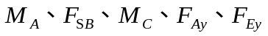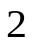
【例题17】 作影响线

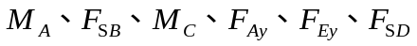
【例题18】 作影响线

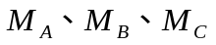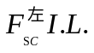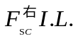
【例题19】 作影响线
和C截面剪力的

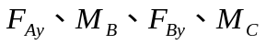
【例题20】 作影响线
和C截面剪力的

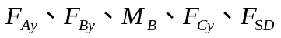
【例题21】 作影响线

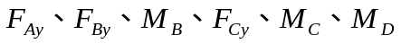
【例题22】 作影响线

【例题23】 作影响线

【例题24】 作影响线

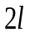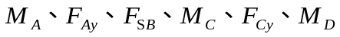
【例题25】 作影响线

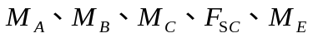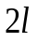
【例题26】 作影响线

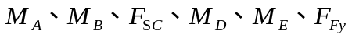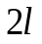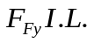
【例题27】 作影响线

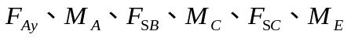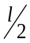
【例题28】 作影响线

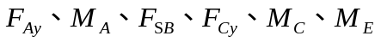
【例题29】 作影响线

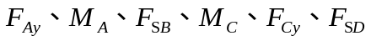
【例题30】 作影响线

【例题31】 作影响线

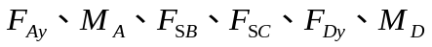
【例题32】 作影响线

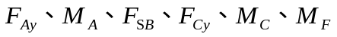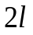
【例题33】 作影响线

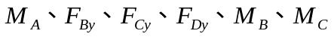
【例题34】 作影响线

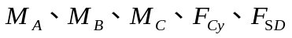
【例题35】 作影响线

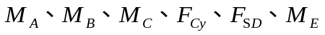
【例题36】 作影响线

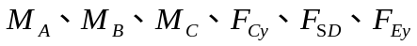
【例题37】 作影响线

【例题38】 作影响线

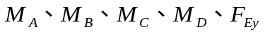
【例题39】 作影响线

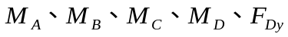
【例题40】 作影响线

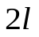
【例题】 作影响线

